TURISMO – Sez.UDINE

Udine, 11 febbraio 2013 Circolare n° 1476
Responsabile: Miani Bruno

Il Circolo Dipendenti della Banca Popolare di Vicenza in collaborazione con l’Agenzia LIRA VIAGGI di Portogruaro Vi propone un viaggio di sorprendenti meraviglie in:

Basilicata e Salento

dal 7 al 15 settembre 2013

Un viaggio di inattesa bellezza in due terre dalla cultura millenaria, attraversate da tutte le civiltà, bagnate dal sole poste a guardia di due mari. Gioielli di pietra e borghi medievali d’aspetto orientale, il barocco sfavillante e acceso delle capitali salentine, i sapori della terra, lingue e dialetti d’Oriente, un tempo in perenne sosta.

Sabato 7 settembre – volo VE/NA. Federico II in terra lucana: MELFI, VENOSA
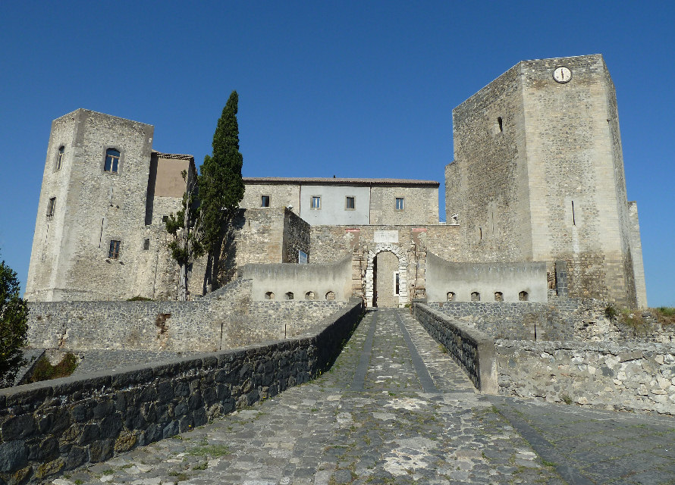
Convocazione dei partecipanti ore 05h00 Teatro Nuovo Giovanni da Udine e trasferimento con bus riservato alla volta dell'aeroporto di Venezia. Formalità d'imbarco e partenza con volo di linea Easy Jet delle 08h50 con destinazione Napoli ed arrivo alle 10h05. Da qui proseguimento in direzione est alla volta della Basilicata settentrionale, montagna del Vulture: la prima sosta è Melfi, adagiata su un colle vulcanico nella parte settentrionale del Vulture, capitale dei Normanni del Sud prima che fosse scelta Palermo e in seguito residenza frequentata da Federico II dal cui castello l'imperatore svevo promulgò le Costituzioni Melfitane, codice unico di leggi per l'intero regno di Sicilia, opera fondamentale nella storia del diritto. Oggi l'interno del castello è uno straordinario scrigno di reperti delle civiltà italiche del Vulture. Pranzo in ristorante. Poco distante Venosa, l'antica Venusia, la città di Orazio, colonia romana fondata dai Pelasgi, attraversata dalla via Appia, in seguito fortezza longobarda e poi normanna. Il castello aragonese veglia ancora sulle vicende del borgo antico: d'intorno la suggestiva piazza porticata e nel cuore antico resti di colonne romane, artistiche fontane e splendidi esempi di palazzo nobiliari. In serata raggiungiamo Potenza: sistemazione in hotel, cena e pernottamento.

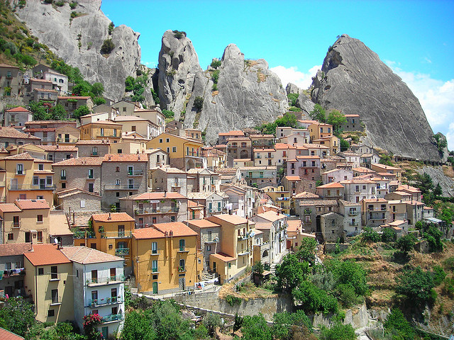
Domenica 8 settembre – Il Parco delle PICCOLE DOLIMITI LUCANE: i borghi di CASTELMEZZANO e PIETRAPERTOSA, POTENZA
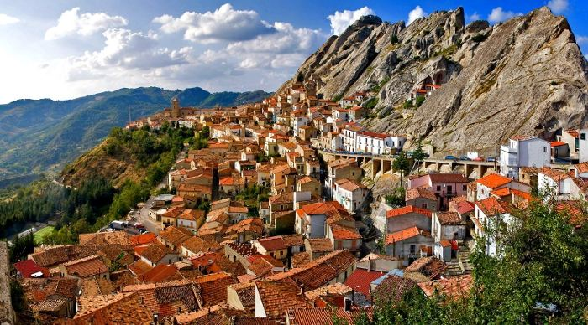
Prima colazione in hotel e pranzo in ristorante. Raggiungiamo il vicino parco Nazionale di Gallipoli-Cognato, detto anche delle Piccole Dolomiti Lucane, uno degli ambienti più incontaminati e ricchi di risorse naturalistiche in Italia. All'interno del parco i due paesi più caratteristici di tutta la Basilicata, entrambi nell’elenco dei Borghi più Belli d’Italia: Castelmezzano e Pietrapertosa, cui sono legati tradizioni e riti arborei tra i più antichi di tutto il territorio nazionale. Pietrapertosa è incastonata in un paesaggio dolomitico di guglie frastagliate e rocce inclinate: si adagia su una massa pietrosa scoscesa (Pietra Perciata) sulla cui sommità un antico castelliere saraceno, l'Arabata, ancor'oggi l'impianto della parte più antica del paese, una piccola casbah accudita in un grembo di arenaria. Castelmezzano fu potente roccaforte longobarda definito nel 2007 da Budget Travel (settimanale americano)… la migliore località del pianeta di cui mai si è sentito parlare: adagiato a una parete di guglie e picchi, in un fantastico paesaggio di roccia, Castro Mediano ha conservato l'originario impianto urbanistico medioevale. Nel pomeriggio una passeggiata nel bel entro storico di Potenza, 830 m/slm il più alto capoluogo di provincia d'Italia. Il centro della città è in piazza Matteotti, sulla quale si affaccia il Palazzo del Comune, attraversata dalla via Pretoria, animata via cittadina del centro che si allarga nella centrale piazza Mario Pagano: qui sorge il duomo, originario del XIII secolo dedicato a Gerardo La Porta, patrono della città. Rientro serale in hotel, cena e pernottamento.

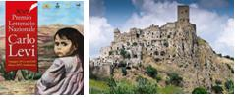
Lunedì 9 settembre – PISTICCI, CRACO il paese fantasma, ALIANO e Carlo Levi
Prima colazione in hotel e pranzo in ristorante. Partenza alla volta di Pisticci, cittadina di grande fascino ed eleganza, detta il balcone sullo Jonio, circondata dall’ affascinante paesaggio dei "Calanchi" lucani: già dall'ingresso del paese è possibile subito scorgere uno scorcio del più suggestivo rione del paese, il Dirupo, annoverato dal Ministero dei Beni Ambientali nell'elenco delle “100 Meraviglie d’Italia da salvaguardare” caratterizzato dalle tipiche casedde, piccole casette a schiera di colore bianco, dal tetto spiovente, singolari esemplari di architettura contadina, che sembrano aggrapparsi al pendio. Da Pisticci a Craco, la città fantasma, set cinematografico di famosissimi film , abbandonata negli anni '60 a causa di una frana, paesaggio lunare. Nel pomeriggio la visita ad Aliano, borgo circondato da un paesaggio infernale di burroni e calanchi, il luogo dell'esilio di Carlo Levi, l'autore di Cristo si è fermato ad Eboli, romanzo evocativo delle indicibili condizioni della vita contadina di questi paesi e di tutto il materano. L'esperienza ad Aliano traccerà in maniera indelebile tutta la sua produzione letteraria ed artistica. Alle genti di queste terre rimarrà legato per sempre, nell'amicizia e nei continui ritorni: ad Aliano è sepolto nel piccolo cimitero. Una passeggiata nel borgo consentirà di riconoscere luoghi, botteghe, chiese, piazze, antefatti e case di tanti personaggi descritti nei suoi romanzi. In serata sistemazione in hotel nel metapontino: cena e pernottamento.

Martedì 10 settembre – Santa Maria d’Anglona, MATERA, Salento

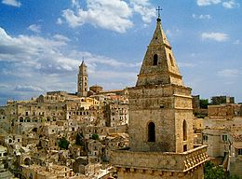
Prima colazione in hotel e pranzo libero. Ad inizio mattinata visitiamo la splendida cattedrale romanica di Santa Maria d'Anglona, su un pianoro panoramico tra l'Agri e il Sinni, monumento nazionale elevata a Pontificia Basilica Minore da papa Giovanni Paolo II: all'interno splendidi affreschi risalenti al XII sec. Partenza alla volta di Matera famosa nel mondo per il suo eccezionale centro storico, in particolare per i suoi rioni più caratteristici, il Sasso "Caveoso" ed il Sasso "Barisano", che assieme al rione "Civita" formano un complesso nucleo urbano, oggi indicato come I Sassi di Matera, dal 1993 inclusi dall' U.N.E.S.C.O. nella lista del Patrimonio Mondiale dell'Umanità. Per "Sasso" si intende quartiere scavato nella roccia, ed i Sassi di Matera sono letteralmente intagliati a ridosso di un profondo burrone, la Gravina: sui Sassi l’Uomo sin dalla preistoria ha creato straordinari complessi urbanistici posti su pendii scoscesi, impressionante intrico di dimore ed edifici di varia natura scavati nel tufo, un labirinto caotico percorso da strade strette e gradinate, spesso sostenute dalle case sottostanti. La visione del 'Sasso Caveoso' e del 'Sasso Barisano', la parte vecchia della città, desta emozione e stupore. A metà pomeriggio proseguimento in direzione Salento: sistemazione in hotel, cena e pernottamento.

Mercoledì 11 settembre – LECCE, il trionfo del Barocco, GALLIPOLI
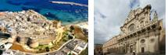
Prima colazione e pranzo libero. Visita di Lecce, città di pietra calda e leggiadra, di luce, di sfumature, di atmosfere impalpabili, elegante, effimera, arabescata. E’ l’affascinante capitale del barocco, autentica prova locale d’autore, esuberante e fastosa, unica ed assoluta nel suo genere. La chiesa di Santa Croce è il più famoso e tipico esempio del barocco leccese: ricchissimi gli interni e l’altare. Una magia d’insieme è rappresentata dal Duomo, la piazza omonima, il campanile, il palazzo Vescovile ed il Seminario, il cuore barocco di Lecce, armonioso, caldo e fastoso.
L’impianto della città risale al ‘500\’600 quando la città venne rifatta sui gusti della nuova nobiltà di formazione spagnola. Il centro moderno della città è Piazza Sant’Oronzo, il patrono: qui prospettano il palazzo del Seggio o Sedile (1592) l’Anfiteatro romano, scavato nel tufo. Nei pressi verso S. Croce, il Palazzo del Governo dalla fastosa facciata barocca. Nel pomeriggio la visita di Gallipolil sviluppatasi su un promontorio collegato ad un ponte con la terra ferma. Il nucleo antico è tutto medioevale: stradine strette e tortuose dove prospetta il vissuto interno delle abitazioni, imbiancate a calce o colori vivaci. Rientro in hotel, cena e pernottamento.

Giovedì 12 settembre – OTRANTO e il capo di Leuca: Specchia e Santa Maria di Leuca
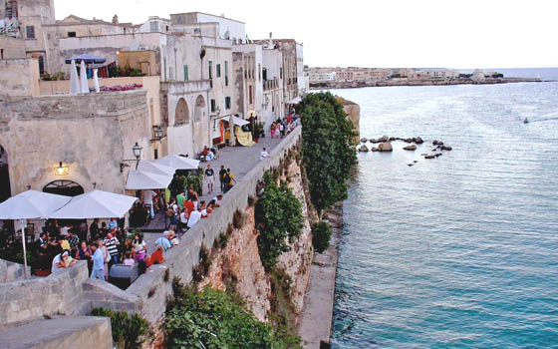
Prima colazione in hotel e pranzo libero. Raggiungiamo Otranto, la città più orientale d’Italia, nel medioevo uno dei più importanti centri del dominio bizantino, di storia millenaria, dominata da Normanni, Turchi, Veneziani, sede arcivescovile e metropolitana sin dai tempi della dipendenza da Costantinopoli. Il centro mantiene un impianto medioevale: maestosa la Cattedrale, solenne e silenzioso tempio memore della strage del 1480 perpetrata dai Turchi contro la popolazione e notevole il pavimento musivo, la cripta vastissima a cinque navate e 42 colonne di amarmi diversi. Percorriamo uno dei tratti costieri più belli del nostro Paese: da Santa Cesarea a Tricase, borghi di pescatori, un susseguirsi di anfratti, grotte marine ed una luce che riflette il colore unico della pietra che scende a mare. L’abitato di Specchia poggia su una delle colline più alte della zona del Capo. Splendido il centro storico, con case a corte, viuzze e scalinate che creano un gioco prospettico e scenografico unici nel Salento: in centro paese il castello Risolo (XV), chiese barocche con affreschi bizantini. Finiamo con Santa Maria di Leuca, dove Adriatico e Jonio si incontrano: belle le ville liberty del centro storico ed il Santuario De Finibus Terrae. Rientro serale in hotel, cena e pernottamento.

Venerdì 13 settembre – I gioielli delle terre dei Messapi: MANDURIA, ORIA e OSTUNI la Bianca Regina degli ulivi
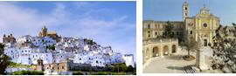
Prima colazione in hotel e pranzo in ristorante. Ci spostiamo a ovest per visitare Manduria, famosa per il vino, ma di aspetto nobile e sontuosa nelle sue fastose residenze barocche, poggioli e terrazze in ferro battuto e una pietra calda. Piazza Garibaldi è dominata dal severo palazzo Imperiali con grandioso portale e balconata a mensoloni e ringhiera di ferro. Di fronte al Duomo, di origine romanica, il ghetto degli ebrei, con casette senza finestre e delimitato da tre archi in tufo. Proseguiamo verso l’incanto di Oria, in superba posizione geografica: torri, cupole e case arroccate, antica capitale dei messapi, contesa da tutti ospitò crociati, santi e imperatori. Il borgo antico è racchiusa da mura medioevali: l’abitato è un intrico di stradine strette ed architettura spontanea sviluppatasi sotto l’influsso del mondo greco-orientale. Colonne romane, incastonate in case e palazzi, vicoli e androni che rieccheggiano le città arabe, balconi, edicole sacre e terrazze panoramiche dominate dal castello di Federico II iniziato nel 1227, il ‘gioiello di pietra’ (Bourget). Nel pomeriggio la visita a Ostuni la splendida ‘bianca regina degli ulivi’, tra le città più autentiche e vive della Murgia costiera, detta città bianca o città presepe per la conformazione ed il biancore delle case costituenti il nucleo antico, autentico ed inimitabile esempio di architettura mediterranea. In serata arrivo nella Murgia dei Trulli: sistemazione in hotel, cena e pernottamento.

Sabato 14 settembre – Murgia dei trulli: LOCOROTONDO, MARTINA FRANCA, ALBEROBELLO
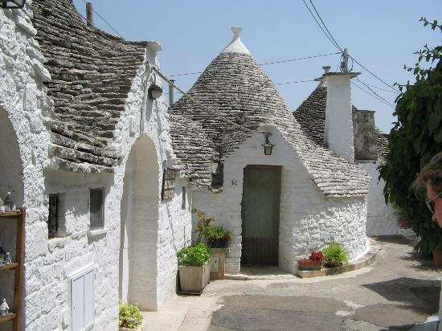
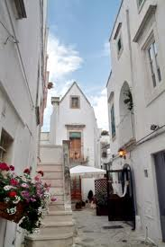
Prima colazione in hotel e pranzo libero. Visita alla caratteristica Murgia dei Trulli, spettacolo singolarissimo e unico al mondo composto dalle macchie bianche dei numerosi trulli sparsi nel verde intenso delle colture e dei vigneti, abitazioni tipiche contadine ricoperte da una struttura a cono rivestita di pietre dette chiancole. Iniziamo con Locorotondo, singolarissimo borgo compatto, disposto a forma circolare sulla sommità di un colle caratterizzato da
case ricoperte da tetti spioventi (unici nel Mediterraneo) detti a cummerse. Quindi proseguimento per Martinafranca, situata sul più alto gradino delle Murge Orientali di origine medioevale e con importanti edifici barocchi. Il paesaggio delle Murge è stupefacente, caratterizzato da una folta vegetazione di mandorli e ulivi che prosperano su un terreno carsico. E' dalle rocce calcaree stratificate che è stato tratto il materiale per la costruzione di tutti i trulli della Valle. Finalmente raggiungiamo Alberobello, la famosa 'capitale dei trulli', riconosciuto come uno dei più caratteristici paesi del mondo, nell’elenco dei siti Patrimonio Mondiale dell’Umanità, con oltre 1000 abitazioni tipiche costruite in pietra esclusivamente a secco, patrimonio storico ed etnico di ineguagliabile valore. L’abitato è suddiviso da due rioni collinari chiamati Monti e Aia Piccola, entrambi Monumenti Nazionali. Rientro serale in hotel, cena e pernottamento.
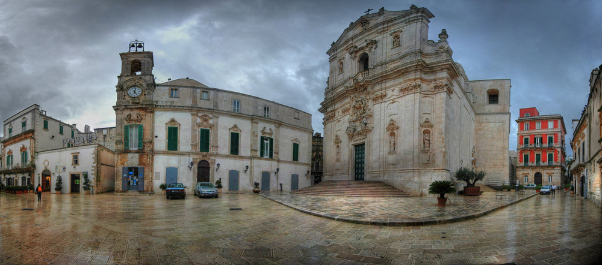

Domenica 15 settembre – CISTERNINO (Valle d’Itria), BARI Vecchia, CASTEL DEL MONTE il mistero di Federico II
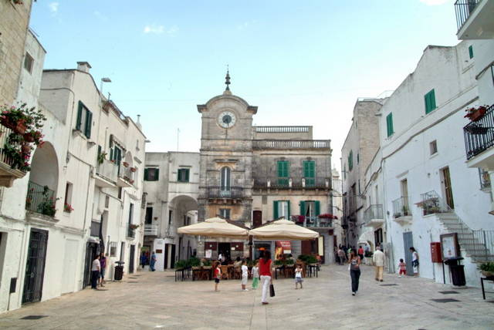
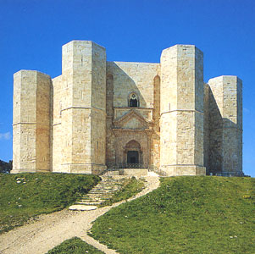
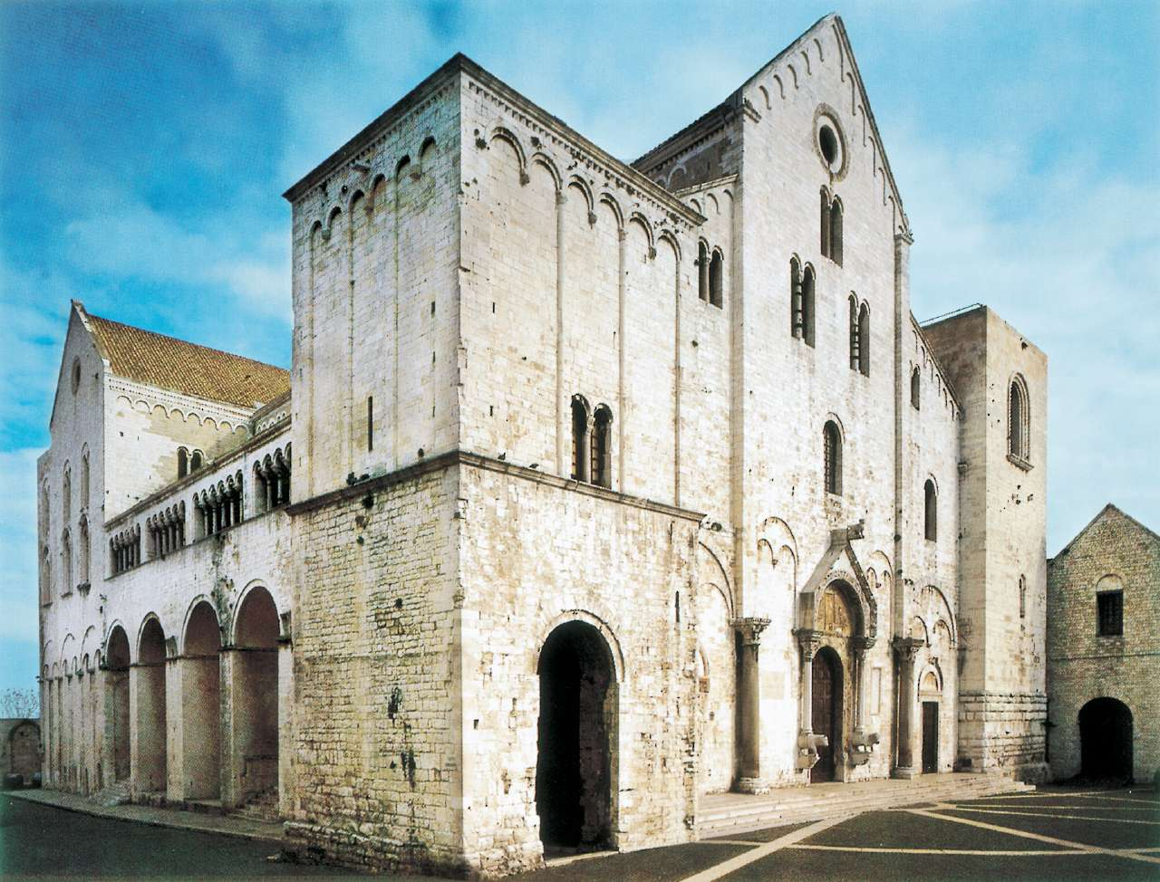
Prima colazione in hotel e pranzo libero. Un passeggiata nel centro storico di Cisternino, nell’elenco dei Borghi più belli d’Italia, con un centro storico straordinario esempio di architettura spontanea mediterranea con inseriti notevoli palazzi storici, torri normanno-sveve medievali e chiese paleocristiane. Da Cisternino a Bari Vecchia, una sorta di paese cinto da mura all’interno della città metropolitana, posta su una penisola in mezzo ai due porti della città, impianto medievale, formicaio ebbro di vitalità, vicoli, profumi e scorci di improvvisa bellezza, vecchi cortili e monumenti romanici splendidi come la Basilica di San Nicola, capolavoro del romanico-pugliese. Lasciamo Bari per dirigerci a nord alla volta di Castel del Monte, il maniero voluto da Federico II di Svevia tra i più affascinanti e misteriosi del medioevo europeo, forma ottagonale, proporzioni algebriche e cabalistiche, un mistero non ancora del tutto risolto. Nel tardo pomeriggio raggiungiamo l’aeroporto di Bari: qui le formalità d’imbarco per partenza con volo diretto Ryanair su Treviso (o Volotea su Venezia). Da qui trasferimento ai luoghi di provenienza con bus riservato

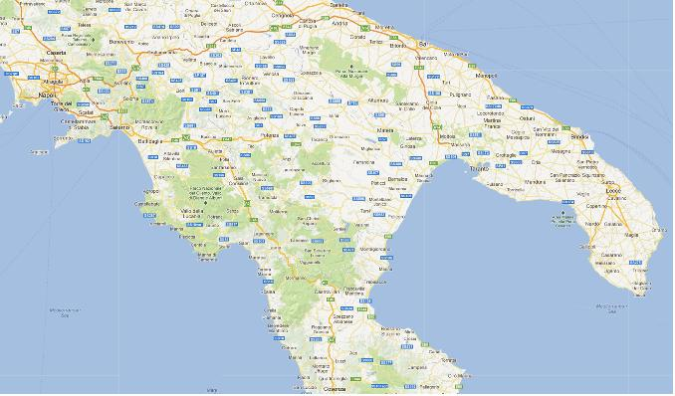
CONDIZIONI DI VIAGGIO

PROGRAMMA: Il programma è da intendersi di massima. L’ordine delle visite potrà essere modificato senza penalizzare alcun contenuto.

VIAGGIO IN AEREO: In caso di viaggio aereo, orari di volo e compagnia potranno essere diversi da quelli descritti in programma. L’adesione al viaggio comporta l’accettazione di tali eventualità: il programma definitivo sarà disponibile 21 giorni prima della partenza nel luogo in cui si è data la conferma di partecipazione.

ANNULLAMENTO VIAGGIO: In caso di annullamento \rinuncia al viaggio successivi all’iscrizione verranno applicate le seguenti penali da calcolare sulla quota individuale di partecipazione: fino a 30 giorni di calendario prima della partenza: 30% della quota di partecipazione; • da 29 a 15 giorni di calendario prima della partenza: 50% della quota di partecipazione; • da 14 a 4 giorni di calendario prima della partenza: 75% della quota partecipazione; • nei 3 giorni di calendario prima della partenza: 100% della quota di partecipazione. Al momento dell’iscrizione e comunque entro un mese dalla partenza è possibile sottoscrivere una polizza assicurativa contro le penalità qui sopra descritte: il premio è pari al 3% del valore del viaggio. Viene restituito l’intero corrispettivo di penale (in caso di annullamento/rinuncia per malattia o infortunio): franchigia del 10% negli altri casi previsti dalle Condizioni . La Lira Viaggi ha facoltà di annullare il viaggio per giustificati motivi in qualunque momento col solo obbligo di rendere le quote versate.

DOCUMENTO DI IDENTITA’: CARTA D’IDENTITA’ oppure PASSAPORTO.

QUOTE DI PARTECIPAZIONE (minimo 25 partecipanti)

• SOCI € 1.025,00

• OSPITI € 1.155,00

• Supplemento camera singola € 140,00

La quota comprende:

Trasferimento a/r con pullman riservato da Udine all’aeroporto di partenza e arrivo

Pullman locale GT per tutto il tour

Sistemazione in hotel *3/*4 stelle in camere doppie con servizi privati

Trattamento di pensione completa con pranzo dal primo giorno fino a quello del 9 settembre + quello del 13 settembre

Acqua minerale inclusa in tutti i pasti

Ingresso al Castello di Melfi, al paese di Craco e alle chiese rupestri di Matera

assistenza di accompagnatrice e guida Lira Viaggi per tutta la durata del viaggio

assicurazioni di viaggio AMI ASSISTANCE (medico non-stop e bagaglio)
- Quota premio Assicurazione per R.C. Rischi Diversi (€ 5 a persona) applicata alla polizza globale stipulata dal Circolo Dipendenti BPVi con primaria compagnia

La quota non comprende:

I pranzi del 10-11-12-14 e15 settembre

Tutto quanto non espressamente specificato nella voce “La quota comprende”

ISCRIZIONI

L’assegnazione sarà effettuata seguendo l’ordine cronologico di arrivo delle iscrizioni alla Segreteria del Circolo, effettuabili anche via fax o e-mail, che comunque dovranno pervenire entro e non oltre venerdì 15 marzo 2013.

PAGAMENTO

SOCI € 125,00 all’iscrizione - € 300,00 al 12/06/2013 - € 600,00 al 12/08/2013

OSPITI € 125,00 all’iscrizione - € 430,00 al 12/06/2013 - € 600,00 al 12/08/2013

Per ulteriori informazioni: e-mail: bruno.miani@popvi.it; mobile: 340 6225250; ufficio: 0432 516346.

ag CIRCOLO DIPENDENTI BPVI

Modulo di iscrizione da ritornare alla Segreteria a mezzo fax 0444-537448 o e-mail entro il 15 MARZO 2013

BASILICATA E SALENTO – dal 7 al 15 settembre 2013

Io sottoscritto ____________________________________ Ufficio/Filiale ___________________________

Cellulare________________________ (obbligatorio) E-mail ___________________________________

iscrivo al tour i seguenti nominativi:

Cognome e Nome | Data di nascita | Numero Passaporto o Carta Identità | Data Scadenza | Socio | Ospiti
 |  |  |  | ❑ | ❑
 |  |  |  | ❑ | ❑
 |  |  |  | ❑ | ❑
 |  |  |  | ❑ | ❑

Autorizzo l’addebito nel mio C/C filiale ..…..........….../ numero ...………...................…………...
del Totale € ...........................…....
Data .........../.........../............. Firma ............……………….............................

N.B. L’iscrizione di Ospiti deve essere presentata da un Socio che partecipa all’iniziativa e che si renderà garante e responsabile del comportamento dei nominativi presentati e fungerà da interlocutore, per ogni evenienza, tra il Responsabile della gita designato e gli stessi Ospiti.

LETTERA DI MANLEVA
Con riferimento alla mia iscrizione al Circolo, con la presente, dichiaro di aver preso conoscenza del contenuto del suo Statuto.
In previsione della mia partecipazione alle iniziative promosse dal Circolo prendo atto sin d’ora che:
- tutti i soci partecipanti alle singole iniziative sono tenuti alla massima cura e rispetto dei locali e delle attrezzature messe a disposizione nel corso delle medesime e sono tenuti a collaborare al loro corretto e pacifico svolgimento, evitando ogni disturbo o danno a cose e persone, all’uopo osservando ogni cautela e adottando ogni misura opportuna per evitare qualunque danno a terzi, a cose e agli altri partecipanti;
- la partecipazione alle iniziative di associati od ospiti minorenni deve intendersi effettuata sotto la sorveglianza e la responsabilità dei genitori o parenti Soci che li accompagnano e/o li presentano;
- l’iscrizione di eventuali miei ospiti sarà da me presentati mi renderà garante e responsabile del comportamento dei nominativi presentati e fungerò da interlocutore, per ogni evenienza, tra il Responsabile dell’iniziativa e il/i proprio/i ospite/i. Le quote relative agli ospiti saranno addebitate sul conto del Socio presentatore e che non sono accettati assegni e/o contanti; al termine delle iscrizioni verrà confermata la loro adesione.
Preso atto di tutto quanto sopra, dichiaro di manlevare il Circolo Dipendenti Banca Popolare di Vicenza, i suoi dirigenti e chiunque altro sia coinvolto nell’organizzazione dell’Evento, da ogni e qualsivoglia responsabilità per ogni danno, perdita o lesione anche fatale che io stesso o miei effetti personali possano patire in conseguenza diretta o indiretta della mia partecipazione alle iniziative promosse dal Circolo, comprese le spese legali sopportate per pretesi danni, perdite o lesioni occorsi a terzi a causa della mia condotta o in occasione della mia partecipazione o assistenza alle iniziative medesime incluso il trasferimento collegato alla partecipazione alle stesse, quale che ne sia la causa e fatti salvi i limiti di legge.
Inoltre, preso atto dell’informazione sul trattamento dei dati ai sensi e per gli effetti dell'art. 13 D. Lgs. n. 196/2003 che mi è stata consegnata e a conoscenza del fatto che nel corso delle iniziative potranno essere effettuate fotografie e riprese video per scopi documentali e promozionali dell’attività svolta dal Circolo Dipendenti Banca Popolare di Vicenza, acconsento che il Circolo Dipendenti Banca Popolare di Vicenza possa utilizzare tali fotografie o riprese che mi ritraggono durante la partecipazione attiva alla manifestazione o la mera assistenza alla stessa e riconosco allo stesso Circolo il diritto di usare, senza alcuna mia aspettativa di compenso, tali fotografie, video, immagini, somiglianze e voci attraverso qualsiasi mezzo di comunicazione, inclusi, ma non solamente, televisione, cataloghi, brochures, display e qualsiasi altro materiale stampato o scritto, anche con modalità multimediali, con l’obiettivo di pubblicizzare e promuovere le manifestazioni e l’attività in generale dell’associazione stessa.
Quanto precede viene da me sottoscritto anche in nome e per conto degli eventuali soci minorenni da me accompagnati.
In fede.

Data .........../..................../............. firma ...........................................

_______________________
Nome e Cognome

